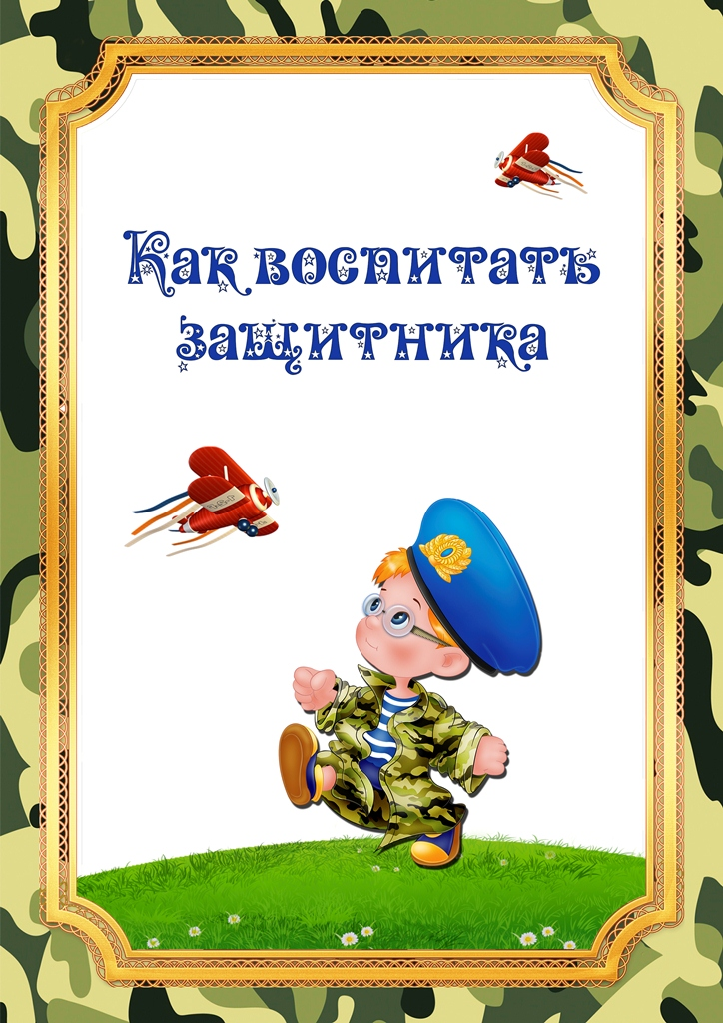**«Мечты сбываются»**

Автор: **Есман Елена Сергеевна**

У Митьки была заветная мечта – стать защитником. Митька много фантазировал на эту тему. Он представлял, как он вырастит и обязательно станет солдатом, и будет служить в рядах нашей доблестной армии. В своих детских снах Митька сражался с врагами и всегда становился победителем. Иначе быть не могло, потому что, наша армия самая сильная, а солдаты, самые смелые и Митька в это свято верил.

Стоял теплый осенний денёк. Митька со своей подружкой Танюшкой шли по улице, собирая красивый букет осенних листьев. Как вдруг, из соседнего двора выскочил петух и кинулся прямо на девочку. Митька, не раздумывая бросился на защиту и закрыл собой Танюшку. Разъярённый петух клюнул Митьку в ботинок и скрылся за поворотом. Таня поблагодарила Митьку и сказала: «Митя, ты такой смелый, ты настоящий защитник».

Однажды, проходя мимо речки, Митька услышал, как кто-то звал на помощь. Митька побежал на крики и увидел, как не далеко от берега маленькая девочка барахталась в воде и звала на помощь. Митька огляделся по сторонам, но кроме него на речке ни кого не было. И тогда он побежал, прыгнул в воду и помог девочке выбраться на берег. Вскоре подоспели взрослые и все, как один твердили о том, что Митька герой, хлопали его по плечу и жали руку.

А вечером, за ужином, мама рассказала отцу про смелость и отважность Митьки. Отец встал из - за стола, подошёл к Митьке, пожал ему руку и сказал серьёзным голосом: «Сынок, я горжусь тобой».

Вскоре, вышла газета, где напечатали о Митькином героическом поступке.

Шло время, Митька вырос и стал настоящим спасателем. И ещё не раз, проявляя смелость, отважность и смекалку спас много человеческих жизней.

Так сбылась Митина детская мечта – защищать и спасать людей!